Рисунок 2. Устройство лобзика.

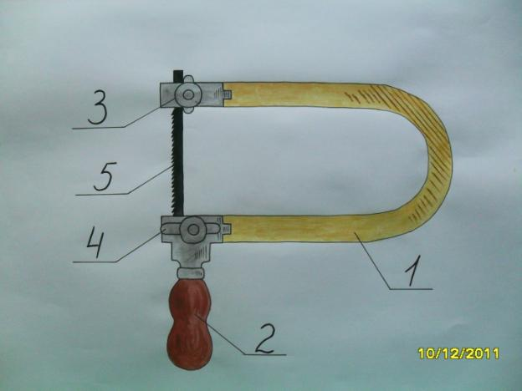

1-Рамка.
2-Ручка.
3-Верхний зажим.
4-Нижний зажим.
5-Пилка.

